Pengertian Apa Itu GIT dan Fungsi Dari GIT

Pengertian Apa Itu GIT dan Fungsi Dari GIT. Hai ! Pernahkan anda mendengar Git ? tetapi anda tidak tau apa itu Git ? tenang , disini saya akan menjelaskan apa itu Git dan fungsi dari Git ,berikut penjelasannya :

Pengertian Apa Itu GIT dan Fungsi Dari GIT

Disini saya akan menjelaskan apa itu Git dan fungsi dari Git ,berikut penjelasannya :

Apa itu Git ?

Git adalah version control system yang digunakan para developer untuk mengembangkan software secara bersama-bersama.  Git itu sebuah software, bukanlah sebuah bahasa seperti halnya HTML,CSS atau Js bukan pula sebuah konsep atau aturan baku dalam pemrograman.

Fungsi Dari Git Itu Apa ?

Fungsi utamanya adalah untuk mengatur versi dari source code anda, menambahkan checkpoint ketika terjadi perubahan pada kode Anda dan tentunya akan mempermudah Anda untuk tetap mengetahui apa saja yang berubah dari source code Anda , selain itu jika anda ingin mengembalikan Project anda dari awal anda bisa mengambil source code tersebut di Git ,

**git clone**

git clone digunakan untuk clone repository kita yang ada server git ke lokal pc kita, contoh perintah git clone seperti dibawah



**git add**

git add digunakan untuk menambahkan file yang akan taruh di repository, baik itu file baru ataupun file yang sudah dirubah isinya, perintah git add dilakukan sebelum git commit, contoh perintah git add adalah

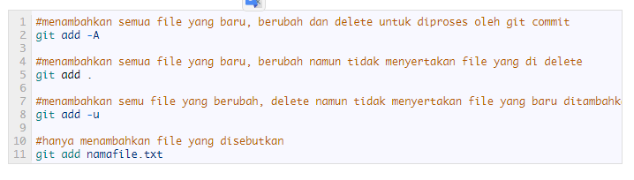

**git rm**

perintah git rm ini mirip-mirip dengan git add, hanya saja jika git add menambahkan dan git rm ini menghapus



**git commit**

perintah git commit digunakan untuk mencatat segala perubahan yang telah dilakukan sebelum akhirnya di push ke server repository

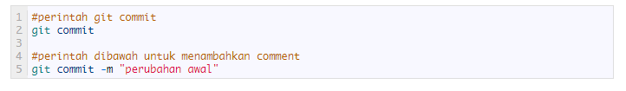

**git push**

perintah git push digunakan untuk mengirim segala sesuatu yang berubah dan sudah di commit ke server repository git

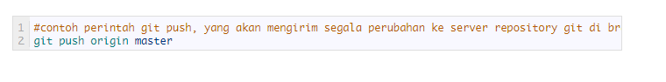

**git pull**

perintah git pull dilakukan untuk update data2 dan perubahan yang terjadi di server repository yang dilakukan oleh developer lain ke lokal git kita

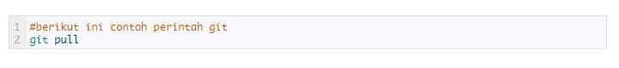

Cara ingin lebih tau lebih lengkap klik dibawah ini

<https://try.github.io/levels/1/challenges/1>

Aplikasi git dapat diakses melalui terminal/Command Prompt jadi silahkan buka Terminal/Command Prompt dan ketik git --version untuk melihat versi dari git yang terinstall dan untuk mengkonfirmasi jika proses instalasi berjalan mulus

Untuk mempelajari git ada baiknya kita buat sebuah studi kasus, pertama-tama kita buat folder baru untuk projek kita dan kita beri nama latihan-git. Anda bisa melakukannya melalui aplikasi Windows Explorer/File Manager/Finder namun kali ini untuk mengasah kemampuan Terminal/Command Promp Anda silahkan ketikkan perintah berikut:

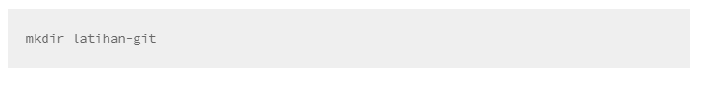

setelah folder latihan-git dibuat, kita navigasikan terminal ke dalam folder tersebut dengan mengetikkan peritah:

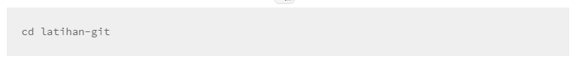

### Git Init

Agar projek kita dapat diatur oleh git, maka kita perlu melakukan inisiasi git terlebih dahulu, caranya dengan mengetikkan perintah :

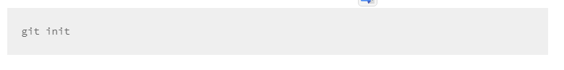

Perintah tersebut akan membuat folder .git dan didalamnya berisi file-file yang akan digunakan oleh Git untuk mengatur dan mengontrol project kita.

### Git Status

Untuk mengetahui status dari git, ketikkan perintah :

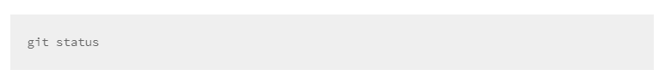

Anda akan mendapatkan keterangan seperti berikut:

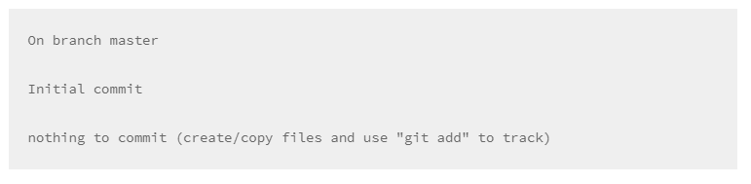

Dari sana kita bisa mengetahui bahwa kita berada dalam branch master, dan kita telah melakukan initial commit, mengenai branch dan commit semuanya akan saya bahas nanti.

Sekarang mari kita buat file baru, misalkan buat file index.html lalu tambahkan kode berikut ke dalamnya

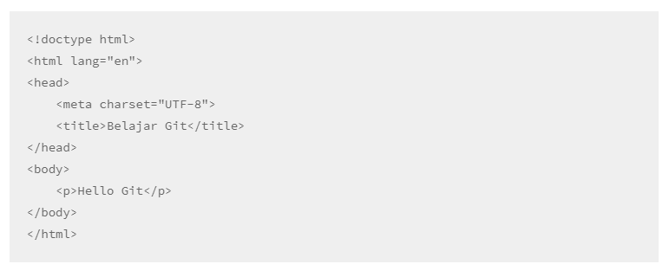

### Git Add

Jika anda mengetikkan kembali perintah git status maka yang anda dapatkan kurang lebih seperti berikut :

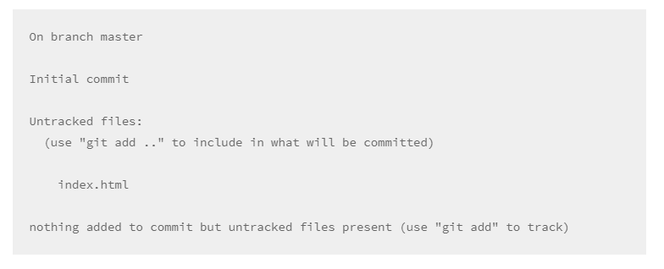

Dari informasi diatas kita mendapatkan informasi bahwa Anda file baru yang belum terlacak. Kita perlu menambahkan file tersebut ke dalam git agar dapat dilacak perubahan-perubahan yang terjadi. Untuk itu anda dapat mengetikkan perintah:

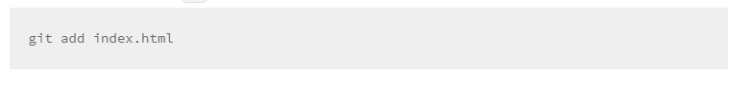

Dengan demikian anda telah menambahkan file index.html kedalam git agar bisa dimonitor/diawasi nantinya. Dan jika anda kembali mengetikkan git status yang akan anda dapatkan adalah:

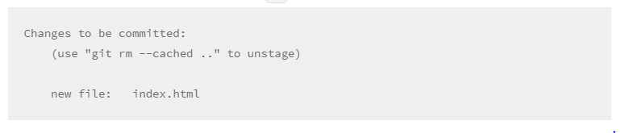

### Git Commit

Anda telah menambahkan file baru, namun anda belum melakukan commit. Oke, kembali ke contoh kasus dalam pembuka artikel ini, commit merupakan istilah untuk menandai terhadap perubahan yang telah anda lakukan, dalam contoh sebelumnya kita menandainya dengan tanggal dan keterangan singkat. Nah untuk menandai setiap perubahan yang telah anda lakukan dan anda ingin agar git mengingatnya Anda harus melakukan commit terlebih dahulu. Untuk melakukan commit ketikkan perintah berikut:

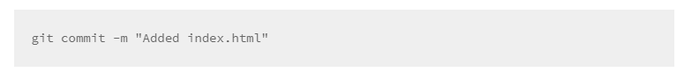

Dalam perintah diatas harus disertakan juga pesan commit, tanda -m digunakan untuk menambahkan pesan commit dan teks selanjutnya adalah pesan commit kita yakni “Added index.html”. Jika semau anda lakukan dengan benar maka anda akan mendapatkan keterangan seperti berikut:

